Име и презиме ___________________________________________  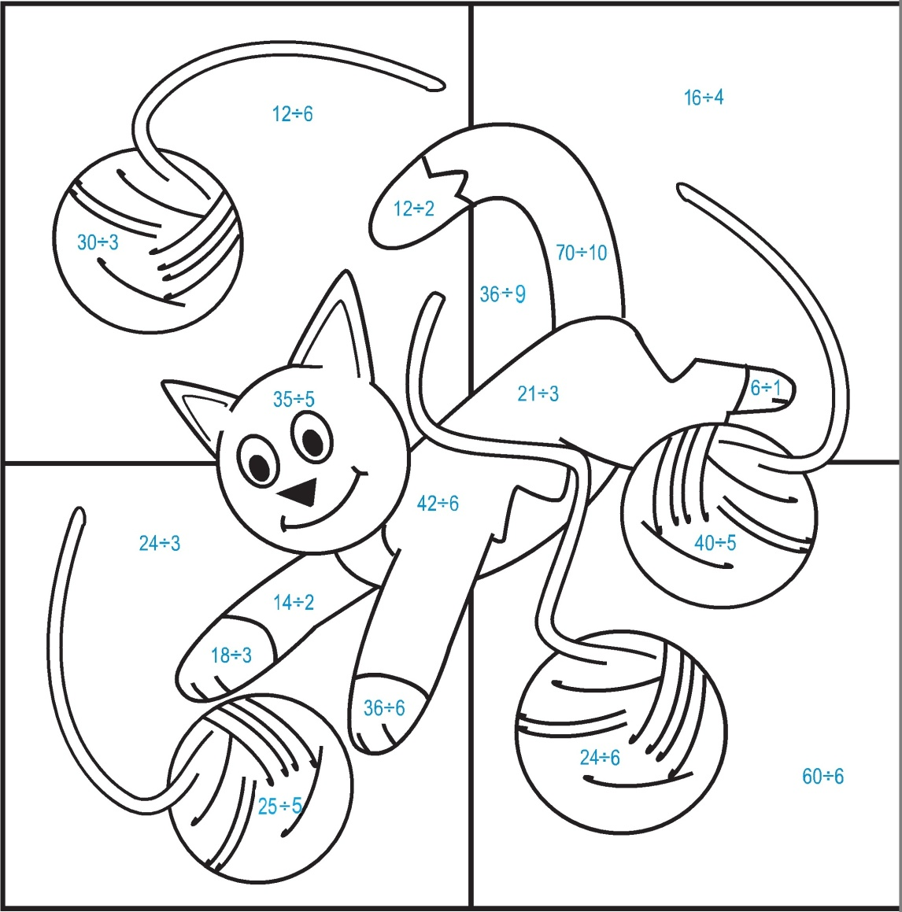 | Име и презиме ___________________________________________

